创新创业学分认定（教务系统操作流程）

步骤1 登录教学管理服务平台（https://jw.qlu.edu.cn/）。


步骤2 进入主页后，选“创新创业-创新创业报名”。
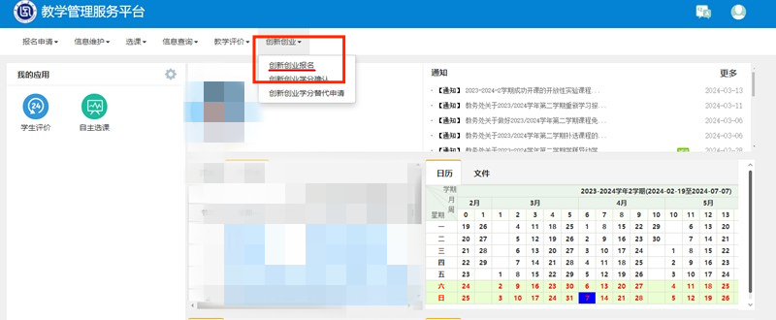
步骤3 申报学分（星号为必填项），填写完成点击确定。
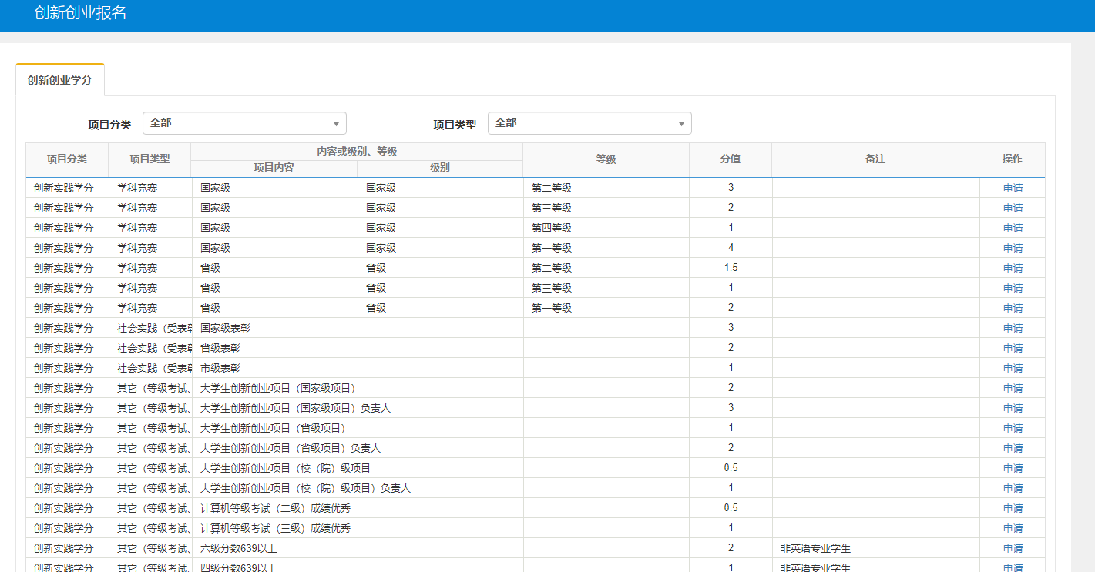
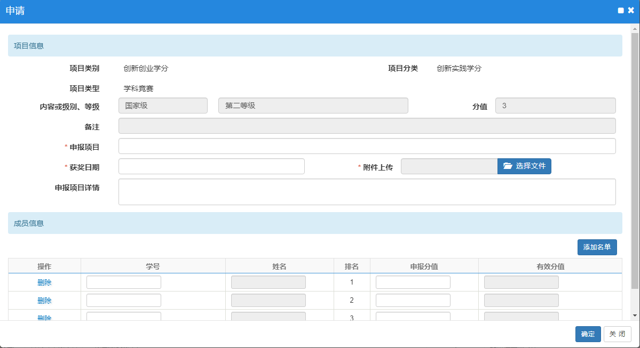
注：按照文件规定的分类及所获学分，正确选择分类，并填写表格，附上盖章后的材料及支撑材料（包括并不限于论文原文、奖状、其它证明材料）
步骤4 报名结果可在右侧查看。
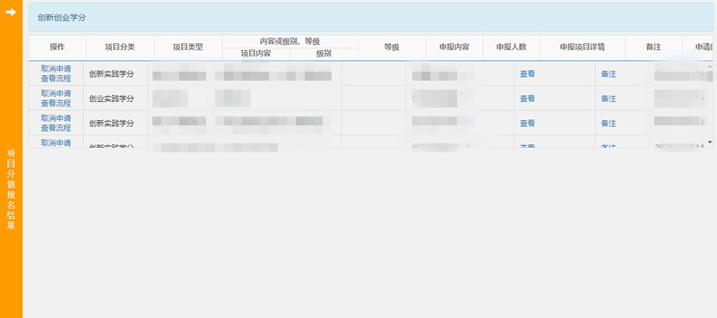

步骤5 待教务处审核完毕后，学生端在“创新创业模块”进行“创新创业学分确认”，确认后方能进行学分转换

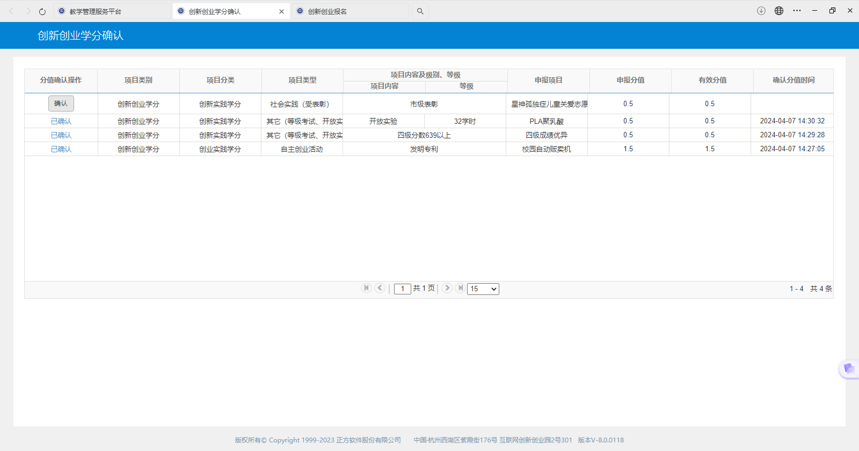
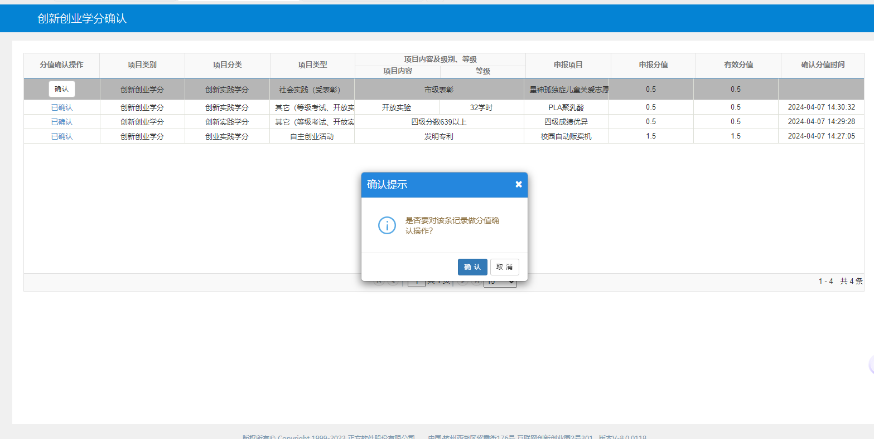
步骤6 选择“创新创业学分替代申请”，点击申请
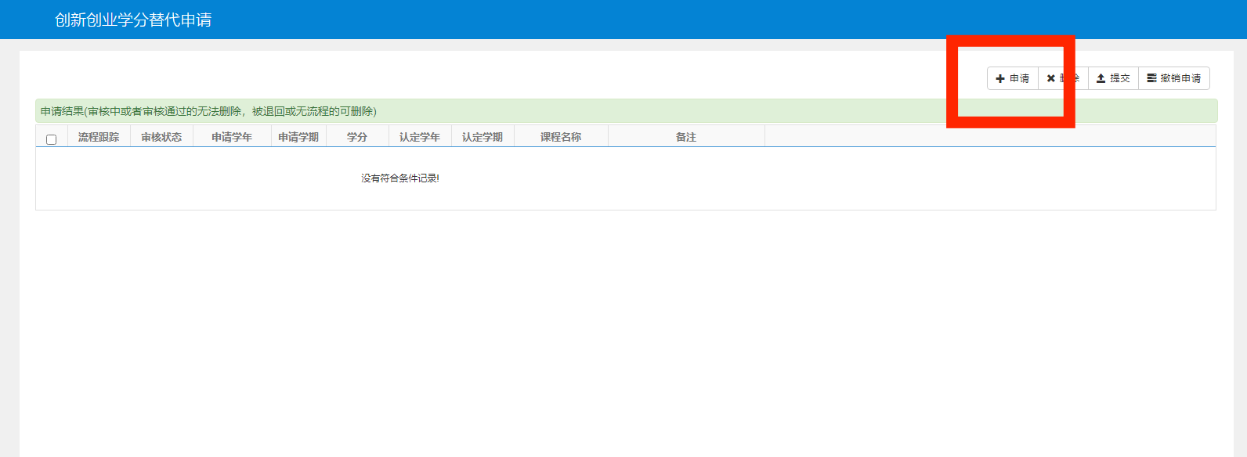
步骤7 可以选择“学分节点替代”，选择相应模块进行替代
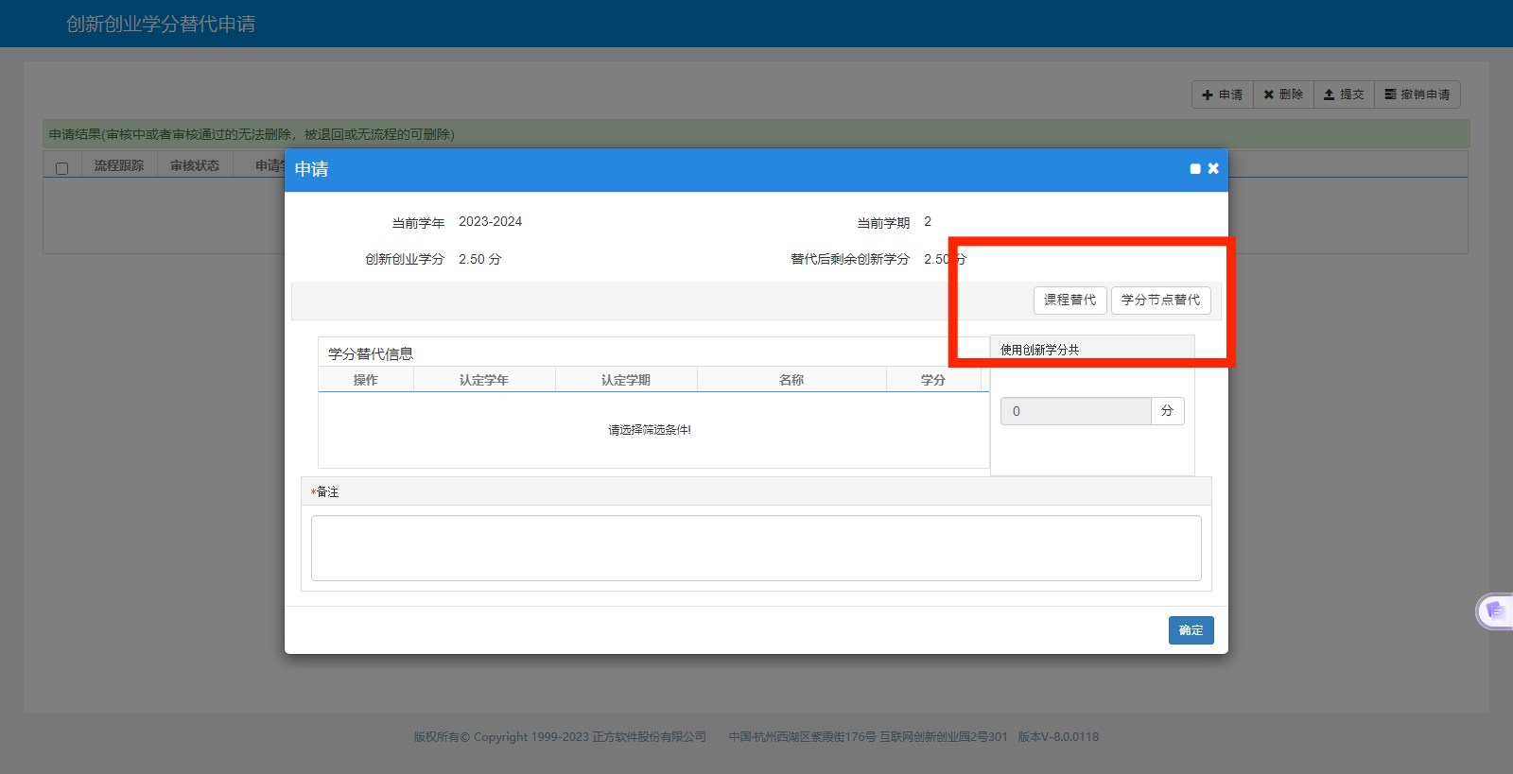

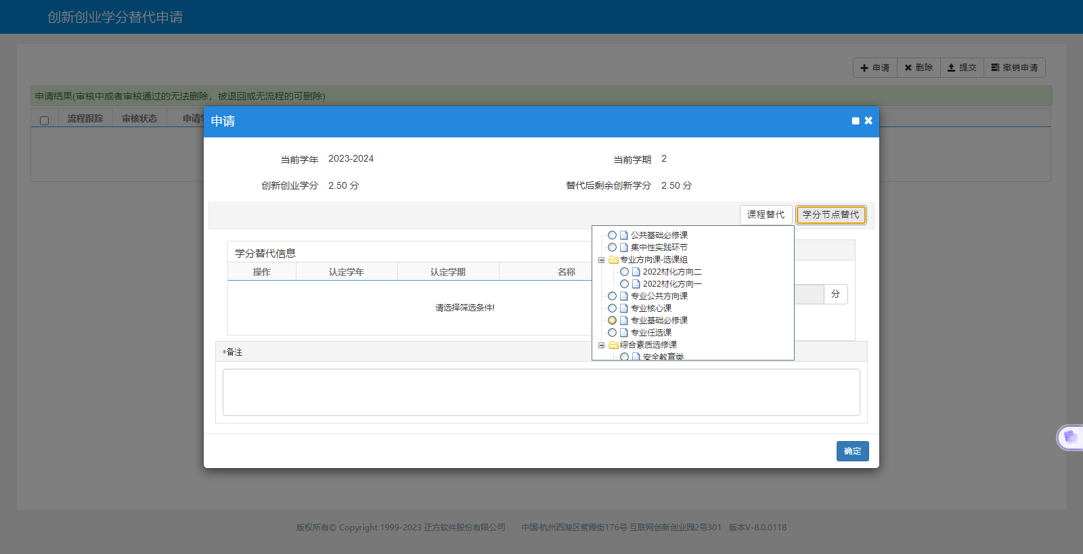
步骤8报名及审核结果可在右侧查看。
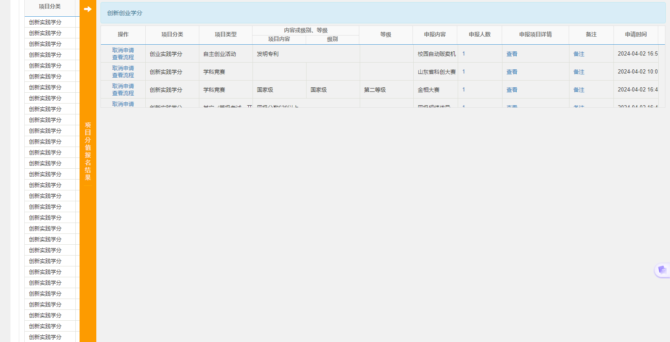
注：如果信息填写有误，可以在右侧栏，点击查看并取消申请后重新提交。

